http://egitimvaktim.com

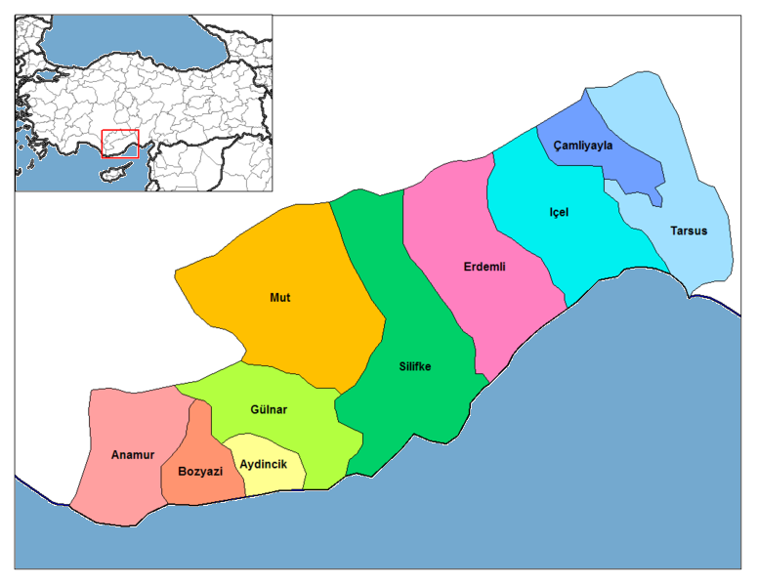
MERSİN

NÜFUSU: 1.595.938

N.YOĞUNLUĞU: 96 kişi

YÜZÖLÇÜMÜ: 15,205 km²

Mersin, Türkiye'nin güneyinde Akdeniz'e kıyısı bulunan Antalya ve Adana'nın ortasında yer alan il. Mersin'in tarih sahnesine çıkışı 19. yüzyılın ortalarına rastlamaktadır. Bu dönemde henüz bir köy olan bölge, göçmen bir Türkmen aşiretine ev sahipliği yapar ve adını da bu aşiretten alır.
İklim: Mersin ilinin ilçeleri; Anamur, Aydıncık, Bozyazı, Çamlıyayla, Erdemli, Gülnar, Mut, Silifke ve Tarsus'tur. Mersin ve çevresinde, tipik sıcak ve ılıman iklimi hâkimdir. (daha çok subtropik iklim özellikleri gösterir) Yaz ayları sıcak ve aşırı nemli ortalama 28*c nemlilik ise %88 ler civarında kış ayları ise ( 14*c ) ılık ve
yağışlıdır. yıllık yağış ortalaması 1096 mm(kaydedilen en düşük sıcaklık ise 1974 te +2.5 derece en yüksek sıcaklık ise 15 temmuz 2007 38*c )İlin uzun yıllar sıcaklık ortalaması ise 22* derece ye yakındır bu özelliğiyle Türkiyenin en sıcak kesimdir.Ancak yaz aylarında sıcaklık çevre illerdeki gibi aşırı değerler almasada özellikle aşırı nem, bunaltıcı olabilmektedir..(%98lere çıktığı görülmüştür)ve yine yaz aylarında ani ve şiddetli yağışlar gözlenmektedir.İl en fazla yağışı aralık ocak döneminde alır 2001,de yaşanan sel felaketinde 2gün içerisinde metrekareye 669kg. yağış düşmüştür.
MERSİN'NİN NUFUS DAĞILIMI
 | Şehir | Köy | Toplam
Merkez | 623.861 | 201.438 | 825.299
Tarsus | 229.921 | 88.632 | 318.553
Silifke | 52.961 | 58.737 | 111.698
Erdemli | 43.721 | 83.024 | 126.745
Anamur | 35.789 | 28.061 | 63.850
Mut | 31.520 | 34.836 | 66.356
Bozyazı | 15.414 | 10.747 | 26.161
Gülnar | 11.021 | 22.764 | 33.785
Aydıncık | 7.851 | 3.796 | 11.647
Çamlıyayla | 4.272 | 7.572 | 11.844
Toplam | 1.056.331 | 539.607 | 1.595.938
Coğrafya: İl yüzölçümünün % 87'si dağlıktır. En yüksek tepesi: Medetsiz Tepesi (3.584 m) Önemli geçişleri: Sertavul, Gülek Boğazları Belli Başlı Akarsuları: Berdan Çayı (90 km) Göksu (299 km) İl'de bulunan belli başlı ovalar ve yüzölçümleri şu şekildedir. Tarsus Ovası 105.000 hektar,(Türkiyenin en verimli ve en önemli tarım alanıdır) Berdan Ovası 50.000 hektar, Anamur Ovası 9.900 hektar.Mersin ili 36-37° kuzey enlemleri ve 33-35° doğu boylamları arasında bulunmaktadır. İlin kara sınırı 608 km, deniz sınırı 321 km olup, yüzölçümü 15.953 km2’dir. Mersin ilinin büyük bir kısmını oldukça yüksek, engebeli ve kayalık Batı ve Orta Toros Dağları oluşturmaktadır. Ovalık ve hafif eğimli alanlar ise bu dağların denize doğru uzandığı il merkezi, Tarsus, Silifke gibi alanlarda gelişmiştir. Bunun dışında kalan düzlük veya hafif eğimli alanlar, kuzeyde dağların arasında veya yüksek kesimlerinde görülmektedir.
Ekonomi: Hızla hayata geçirilen GAP Projesi, Ataş Rafinerisi ve sahip olduğu geniş hinterland sayesinde Mersin Limanı, Türkiye’nin en büyük limanı olma özelliğini taşımaktadır. Kentin ticari açıdan önemi göz önüne alınarak, Türkiye’nin dört serbest bölgesinden en büyüğü burada kurulmuş. 785.000 metrekarelik bir alan üzerine kurulan Mersin Serbest Bölgesi, başta tekstil firmaları olmak üzere yaklaşık 459 şirkete ev sahipliği yapmaktadır. Ayrıca, Mersin–Adana karayolu üzerinde çimento, izolasyon, ziraii endüstri ürünleri, porselen, otomotiv yedek parça sanayisi ve; cam, soda, gübre, tekstil, meyve suyu gibi sektörlerde faaliyet gösteren birçok önemli fabrika da bulunmaktadır. İlin ticaret hacmi yıllık 89.2 milyar doları bulmaktadır. Ülkenin en önemli ticaret ve tarım kentlerinden biridir. Özellikle tarımsal üretimiyle ülkenin en büyük tarım merkezidir. Sosyoekonomik gelişim sıralamasında ise Türkiyenin en gelişmiş 2. kentidir kişi başına düşen gayrisafimilli hâsılat, ise ilde kişi başı 9.000 euro'dur bu özelliğiylede Ülkenin en zengin kentidir. Ayrıca Türkiyenin en önemli, iç turizm merkezidir. Özellikle yaz aylarında kente 6 milyon kişi giriş yapar. Pek çok yazlık siteler ve tatil köyleri sahil boyunca uzar.
Turizm: Yat turizminin Doğu Akdenize kaydırılması amacıyla, uluslararası standartlara uygun 4, yat limanı projesi geliştirilmektedir. 500 yat kapasiteli Mersin Ana Yat Limanı tamamlanmış olup ihaleye çıkılmıştır. Şehrin kendi adıyla anılan üniversitesi,Mersin Üniversitesi,1992 yılında açılmıştır. Şu an bünyesinde 11 adet fakülte ve 11 adet meslek yüksekokulu ile 28.000 öğrenci barındırmakta
olup, gelişmekte olan bir üniversitemizdir. İldeki bir diğer üniversite ise özel çağ üniversitesidir. Akdenizdeki tek özel üniversite özelliğini taşımaktadır. Ayrıca ODTÜ Okyanus Araştırma Merkezide Mersin Erdemli ilçesindedir.

